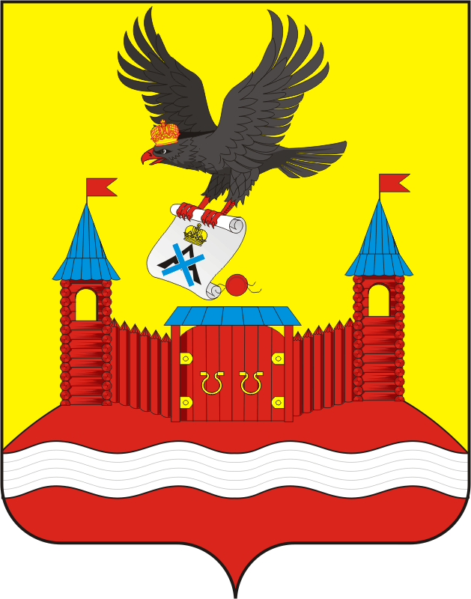
СОВЕТ ДЕПУТАТОВ муниципального образования Новочеркасский СЕЛЬСОВЕТ САРАКТАШСКОГО РАЙОНА
оренбургской области четвёртый созыв

Р Е Ш Е Н И Е
очередного тридцатого заседания Совета депутатов
Новочеркасского сельсовета Саракташского района четвёртого созыва

23.11.2023 с. Новочеркасск № 145

Об увеличении расходной части дорожного фонда муниципального образования Новочеркасский сельсовет Саракташского района Оренбургской области на 2024 год

Рассмотрев обращение администрации муниципального образования Новочеркасский сельсовет Саракташского района Оренбургской области по вопросу увеличения расходной части дорожного фонда муниципального образования Новочеркасский сельсовет Саракташского района Оренбургской области на 2024 год в целях устройства тротуара в селе Новочеркасск по улице Кольцевая и руководствуясь Уставом муниципального образования Новочеркасский сельсовет Саракташского района Оренбургской области,
Совет депутатов Новочеркасского сельсовета

РЕШИЛ:

1. Отказать администрации муниципального образования Новочеркасский сельсовет Саракташского района Оренбургской области по вопросу увеличения расходной части дорожного фонда муниципального образования Новочеркасский сельсовет Саракташского района Оренбургской области на 2024 год.
2. Контроль за исполнением настоящего решения оставляю за собой.
3. Настоящее решение вступает в силу после его подписания.

Председатель Совета депутатов Глава муниципального образования
Новочеркасского сельсовета Новочеркасский сельсовет
Г.Е. Матвеев Н.Ф.Суюндуков

